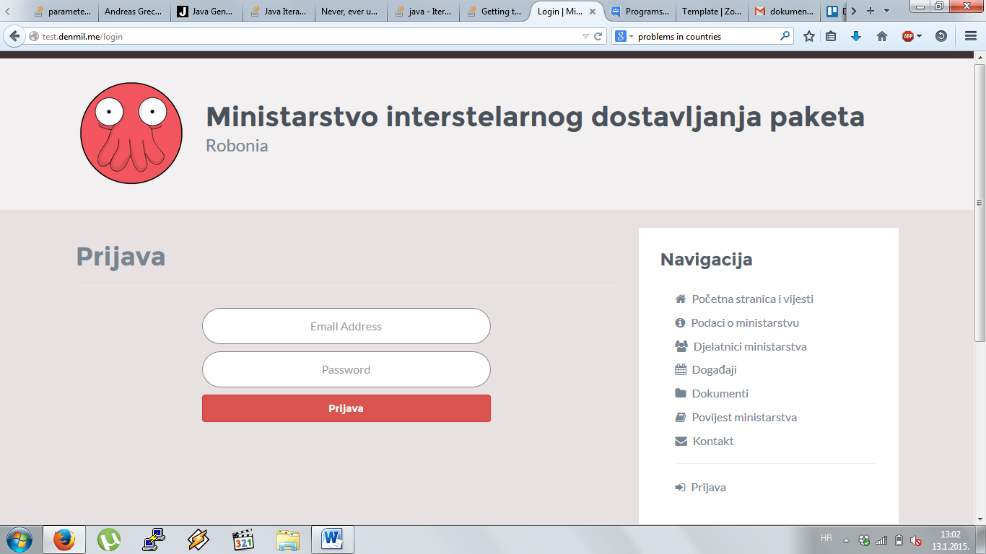

Slika x. Stranica za prijavu djelatnika

Nakon što se odabere opcija „Prijava“, korisnika se preusmjerava na stranicu za prijavu na sustav ministarstva. Korisnik zatim upisuje važeću adresu e-pošte i lozinku koju je odabrao za prijavu u sustav te pritišće gumb „Prijava“ (Slika x., označeno plavom strelicom). Ukoliko su podaci bili ispravni, preusmjerava ga se na stranice internog sustava ministarstva. Inače mu se prikazuje poruka o grešci i omogućava mu se ponovni pokušaj prijave čišćenjem polja s lozinkom i adresom e-pošte (Slika x+1.).

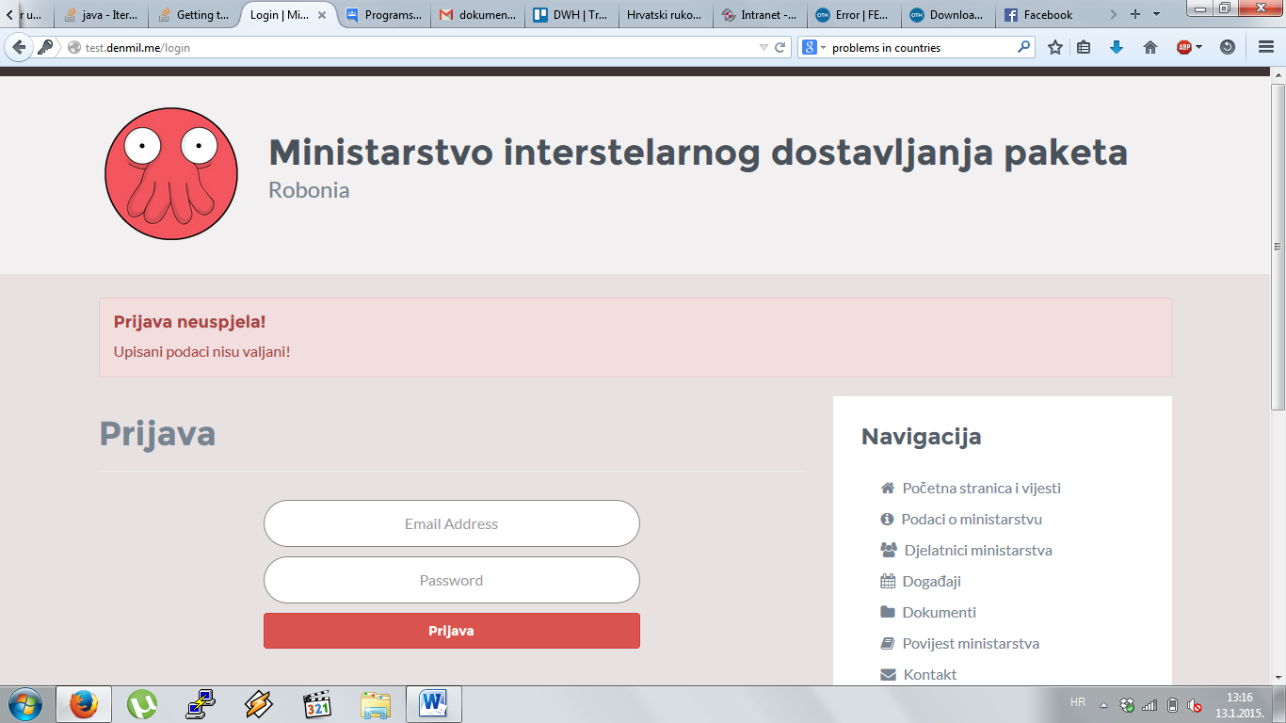

Slika x+1. Izgled stranice nakon upisa pogrešnih podataka

Opisati:

Sve s panela navigacija

Odabirom poveznice „Početna stranica i vijesti“ korisnika se preusmjerava na početnu stranicu koja prikazuje najnovije događaje u ministarstvu.

Poveznica „Podaci o ministarstvu“ vodi na stanicu koja prikazuje osnovne podatke o ministarstvu koji uključuju puno ime, adresu, adresu e-pošte i druge bitne podatke.

Djelatnici

Poveznica „Djelatnici ministarstva“ vodi na stanicu koja prikazuje sve trenutne zaposlenike ministarstva, od ministra do upravnog djelatnika.

* Treba slika..

Događaji

„Događaji“ je poveznica koja vodi na sve akcije koje organizira ministarstvo koji su trenutno aktivni i time dostupni vanjskim korisnicima za prijavu.

* Treba slika sučelja za prijavu...

Dokumenti

Poveznica „Dokumenti“ vodi na arhivu dokumenata koje je izdalo ministarstvo u sklopu svog djelovanja. Ovisno o tome radi li se o registriranom korsniku ili neregistriranom korisniku, neki od dokumenata u arhivi nisu dotupni zbog razine tajnosti kojom su označeni.

Povijest

„Povijest“ prikazuje povijest ministarstva.

Kontakt

Poveznica „Kontakt“ vodi na sustav slanja poruka djelatnicima.

* Treba slika...